**Реалізація циклів з мов програмування високого рівня на асемблері**

1. While:

Нехай маємо наступний цикл на c++:

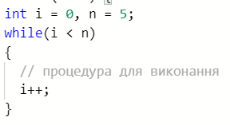

Тоді код на асемблері, що виконує такий самий цикл буде мати вигляд:

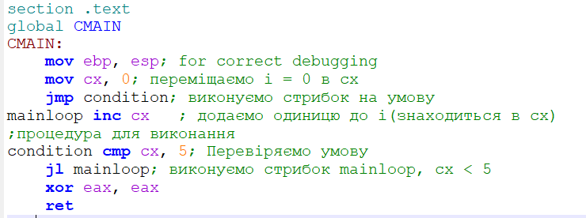

1. Do-while:

Нехай маємо наступний цикл на c++:

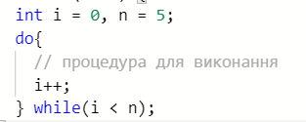

Тоді код на асемблері, що виконує такий самий цикл буде мати вигляд:

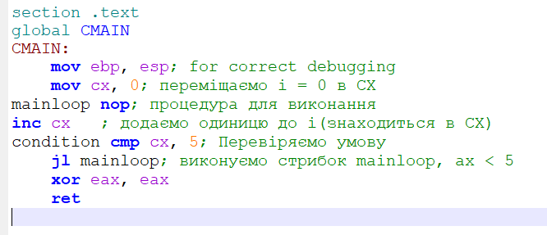

1. For:

Нехай маємо наступний цикл на c++:

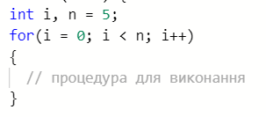

Тоді код на асемблері, що виконує такий самий цикл буде мати вигляд:

